**МИНОБРНАУКИ РОССИИ**

**Санкт-Петербургский государственный**

**электротехнический университет**

**«ЛЭТИ» им. В.И. Ульянова (Ленина)**

**Кафедра КСУ**

отчет

**по лабораторной работе № 1**

**по дисциплине «Проектирование оптимальных систем уравнений»**

Тема: **АНАЛИТИЧЕСКОЕ И ЧИСЛЕННОЕ РЕШЕНИЕ ДИФФЕРЕНЦИАЛЬНЫХ УРАВНЕНИЙ**

|  |  |  |
| --- | --- | --- |
| Студенты гр. 9492 |  | Викторов А.Д.  Керимов М.М.  Чернов Д.С. |
| Преподаватель |  | Калимов Д.В. |

Санкт-Петербург

2024

***Цель работы*:** освоить метод аналитического решения систем дифференциальных уравнений на основе преобразования Лапласа, освоить численные методы решения дифференциальных уравнений с помощью стандартных функций MATLAB.

**Исходные данные**

|  |  |
| --- | --- |
| Вариант | 1 |
| Матрица уравнения | $$A=\left[\begin{matrix}0 & 1 & 0 \\ 0 & 0 & 0,5 \\ -2 & -4 & -3\end{matrix}\right]$$ |
| Начальные условия | [2 0 0] |

**Ход работы**

Численное решение дифференциальных уравнений можно получить с помощью функции *ode45* в Matlab, используя код, представленный в листинге 1.

*Листинг 1 – Код для получения численного решения СЛДУ*

clc, clear, close all

x_0 = 2;

y_0 = 0;

z_0 = 0;

T = 20;

sys = @(t,x) [ x(2);

0.5*x(3);

-2*x(1) - 4*x(2) - 3*x(3)];

[t, sol] = ode45(sys, [0 T], [x_0 y_0 z_0]);

figure(1)

plot3(sol(:,1),sol(:,2),sol(:,3))

grid on

figure(2)

title('Численное решение');

hold on

plot(t,sol(:,1), '.',t,sol(:,2), '.',t,sol(:,3), '.')

grid on

В результате работы этого скрипта получен график переходного процесса по всем переменным состояния (рис. 1) и фазовый портрет системы (рис. 2).

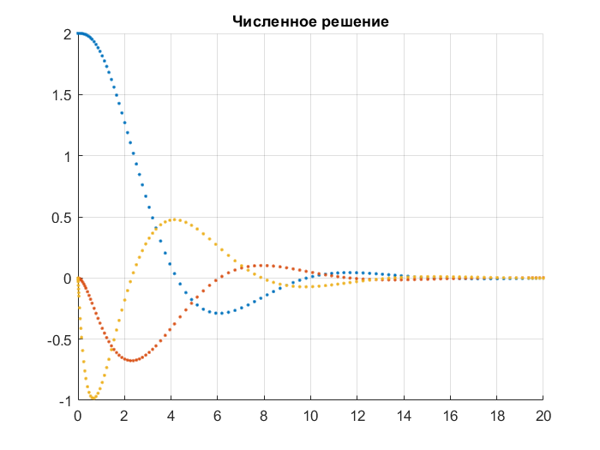

Figure 1 - Переходный процесс по точкам численного решения

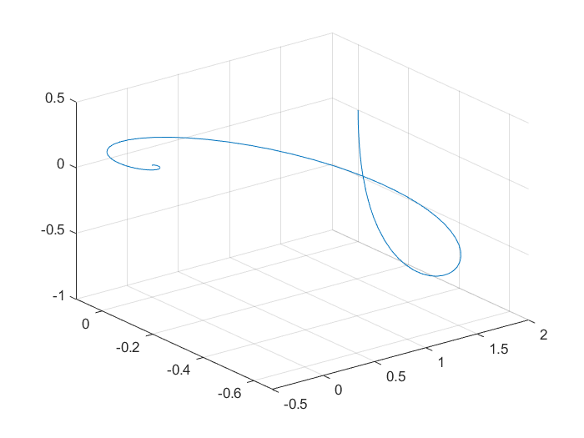

Figure 2 - Фазовый портрет, полученный численным решением

Аналитическое решение можно получить с помощью символьной алгебры и функции *dsolve* в Matlab. Скрипт позволяющий получить аналитическое решение представлен в листинге 2.

*Листинг 2 – Аналитическое решение СЛДУ*

syms x1(t) x2(t) x3(t) a

eqn(1) = diff(x1,t) == x2;

eqn(2) = diff(x2,t) == 0.5*x3;

eqn(3) = diff(x3,t) == -2*x1 - 4*x2 - 3*x3;

cond(1) = x1(0) == 2;

cond(2) = x2(0) == 0;

cond(3) = x3(0) == 0;

S = dsolve(eqn, cond)

syms t z; % Объявляем временную переменную t как символьную

% Определяем корни полинома

z1 = root(z^3 + 3*z^2 + 2*z + 1, z, 1);

z2 = root(z^3 + 3*z^2 + 2*z + 1, z, 2);

z3 = root(z^3 + 3*z^2 + 2*z + 1, z, 3);

% Определяем функцию

f1 = S.x1;

f2 = S.x2;

f3 = S.x3;

% Построение графика

figure(3)

hold on

fplot(f1, [0, Tm]);

fplot(f2, [0, Tm]);

fplot(f3, [0, Tm]);

xlabel('t');

ylabel('f(t)');

title('Аналитическое решение');

Результат работы этого скрипта представлен в виде графика переходного процесса на рисунке 3.

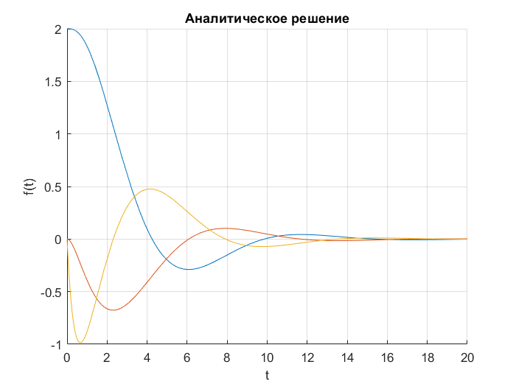

Figure 3 - График переходного процесса, построенный на основе аналитического решения

Сравнительный график двух способов решения представлен на рисунке 4.

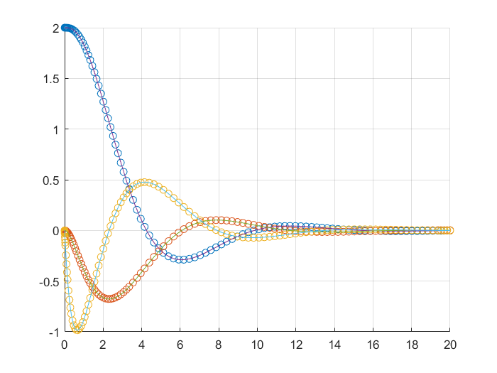

Figure 4 - Сравнительный график переходных процессов аналитического и численного решения

**Вывод**

В ходе выполнения данной лабораторной работы были освоены численный и аналитический методы решения дифференциальных уравнений, построены графики переходных процессов на основе полученных решений.

Так же был построен сравнительный график, позволяющий увидеть сходимость двух методов решения ДУ.